**МИНИCTEPCTBO НАУКИ И ВЫСШЕГО ОБРАЗОВАНИЯ РОССИЙСКОЙ**

**ФЕДЕРАЦИИ**

**Федеральное государственное автономное**

**образовательное учреждение высшего образования**

**«СЕВЕРО-КАВКАЗСКИЙ ФЕДЕРАЛЬНЫЙ УНИВЕРСИТЕТ»**

**Кафедра инфокоммуникаций**

**Основы кроссплатформенного программирования**

**Отчет по лабораторной работе №2.21**

Тема: «Взаимодействие с базами данных SQLite3 с помощью языка программирования Python»

|  |
| --- |
| Выполнил студент группы ИВТ-б-о-21-1 |
| Кочкаров Умар Ахматович |
| Подпись студента___________ |
| Работа защищена « »____________20__г. |
| Проверил Воронкин Р.А. ________  (подпись) |

Ставрополь 2023

**Цель работы:**

**Ход работы:**

1. Создать общедоступный репозиторий с лицензией MIT и языком Python.

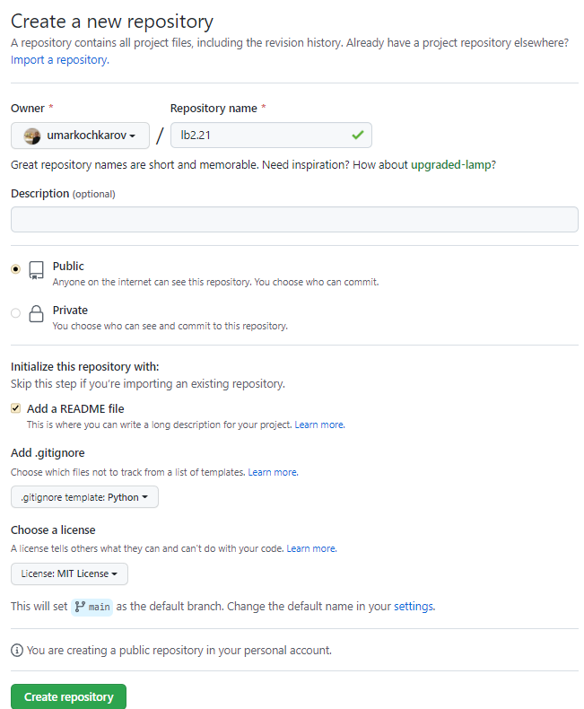

Рисунок 1. Создание репозитория

1. Клонировать репозиторий на ПК:

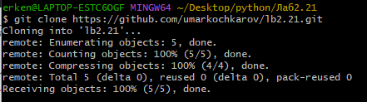

Рисунок 2. Клонирование репозитория

1. Организовать репозиторий в соответствии с моделью ветвления git-flow:

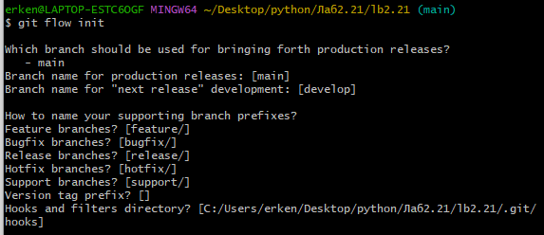

Рисунок 3. Организация репозитория в соответствии с моделью ветвления git-flow

1. Проработка примеров лабораторной работы:

